Kelompok DDPL

**www.kitab.co.id**

Software Design Document

Name (s):

Humaira Nur Pradani 5216100011

Saifuddin Nurul Muhti 5216100027

Arif Hidayatulllah 5216100098

Date: (17/12/2017)

**TABLE OF CONTENTS**

|  |  |  |  |  |  |
| --- | --- | --- | --- | --- | --- |
| **1.** | 1.1 | **INTRODUCTION**  Purpose | | **2**  2 | |
|  | 1.2 | Scope | | 2 | |
|  | 1.3 | Overview | | 2 | |
| **2.** |  | **SYSTEM OVERVIEW** | | 3 | |
| **3.** |  | **SYSTEM ARCHITECTURE** | | 3 | |
|  | 3.1 | Architectural Design | | 3 | |
|  | 3.2 | Decomposition Description | | 3 | |
| **4.** | 4.1 | **DATA DESIGN**  Data Description | | 4 | |
| **6.** |  | **HUMAN INTERFACE DESIGN** | | 5 | |
|  | 6.1 | Overview of User Interface | | 5 | |
|  | 6.2 | Screen Images | | 5 | |
|  | 6.3 | Screen Objects and Actions | | 9 | |
|  |  |  | |  | |
|  |  |  | |  | |
|  |  |  | |  | |
|  | | |  | |  | |
|  |  |  | |  | |

**1. INTRODUCTION**

**1.1 Purpose**

Dokumen ini dibuat demi kemudahan untuk mengembangkan website [*www.kitab.co.id*](http://www.kitab.co.id)dan pendefinisian keinginan client terhadap desain dari website tersebut. Selain itu, dokumen ini juga dapat menjadi acuan dalam pembuatan dan pengembangan website [*www.kitab.co.id*](http://www.kitab.co.id)*.*

**1.2 Scope**

Kitab merupakan salah satu *start-up* di Surabaya yang bergerak di bidang *Art and Creative*. Dengan kemajuan bisnisnya, Kitab menginginkan adanya website yang dapat melakukan pemesanan online langsung pada websitenya. Selain itu, website ini sekaligus digunakan untuk *branding* karena didalamnya ada company profile yang menampilkan produk serta deskripsi perusahaannya.

**1.3 Overview**

Dokumen ini berisi penjelasan tentang dasain dari website [*www.kitab.co.id*](http://www.kitab.co.id)*.* Meliputi diagram alur proses website, interface desain dari website, dan penjelasan tentang diagram dan desain interface.

**2. SYSTEM OVERVIEW**

[*www.kitab.co.id*](http://www.kitab.co.id) terdiri dari tiga halaman utama yaitu Home, Buy Now, dan Partners. Masing-masing halaman memiliki fungsi yang berbeda-beda.

1. **Halaman Home** :

berfungsi menampilkan *company profile* yang berisi produk dan deskripsi perusahaan. Dibawah halaman home juga terdapat kontak yang dapat langsung tehubung dengan perusahaan.

1. **Halaman Buy Now** :

berfungsi untuk melakukan pesanan online.

1. **Halaman Partners :**

berfungsi mengarahkan halaman ke *website* mitra kerja dan menunjukkan tenant-tenant yang menjadi mitra kerja perusahaan.

**3. SYSTEM ARCHITECTURE**

**3.1 Architectural Design**

**Diagram 1**. Arsitektur Halaman Home

**Diagram 2**. Arsitektur Halaman Buy Now

**Diagram 2**. Arsitektur Halaman Partners

**3.2 Decomposition Description**

1. Halaman Home
2. Halaman Buy Now
3. Halaman Partners

**4. DATA DESIGN**

**4.1 Data Description**

Data yang diinputkan user di form pembelian akan dikirimkan ke email kitab dan akan diteruskan penjualannya secara offline.

Isi data seperti :

1. Nama Lengkap
2. Alamat
3. No Telepon
4. Informasi Tambahan
5. Data Pemesanan
6. Customisasi Produk

**6. HUMAN INTERFACE DESIGN**

**6.1 Overview of User Interface**

Pada website kitab di [*www.kitab.co.id*](http://www.kitab.co.id), customer membuka halaman Home di awal website yang menampilkan tentang *About, Concept, Product,* dan *Contact*. Kemudian bisa mengarah ke Halaman *Buy Now* jika ingin memesan produk. Halaman selanjutnya, yaitu Partners yang terdiri dari informasi mitra kerja perusahaan.

**6.2 Screen Images**

1. **Halaman Home**
2. Halaman awal

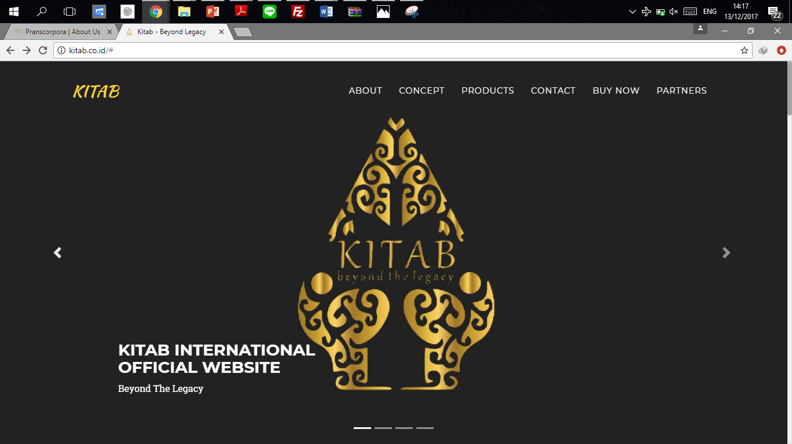

**Gambar 1.** Halaman Awal

1. About

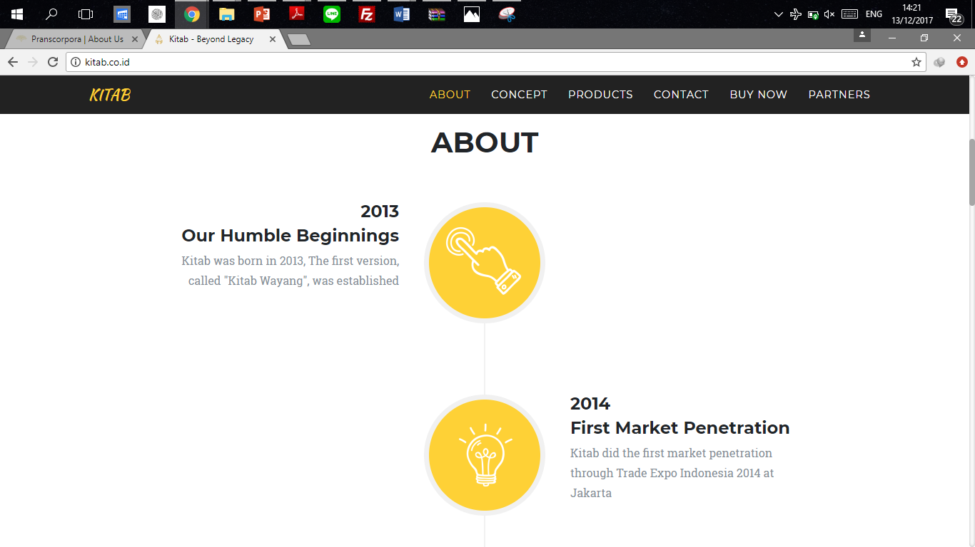

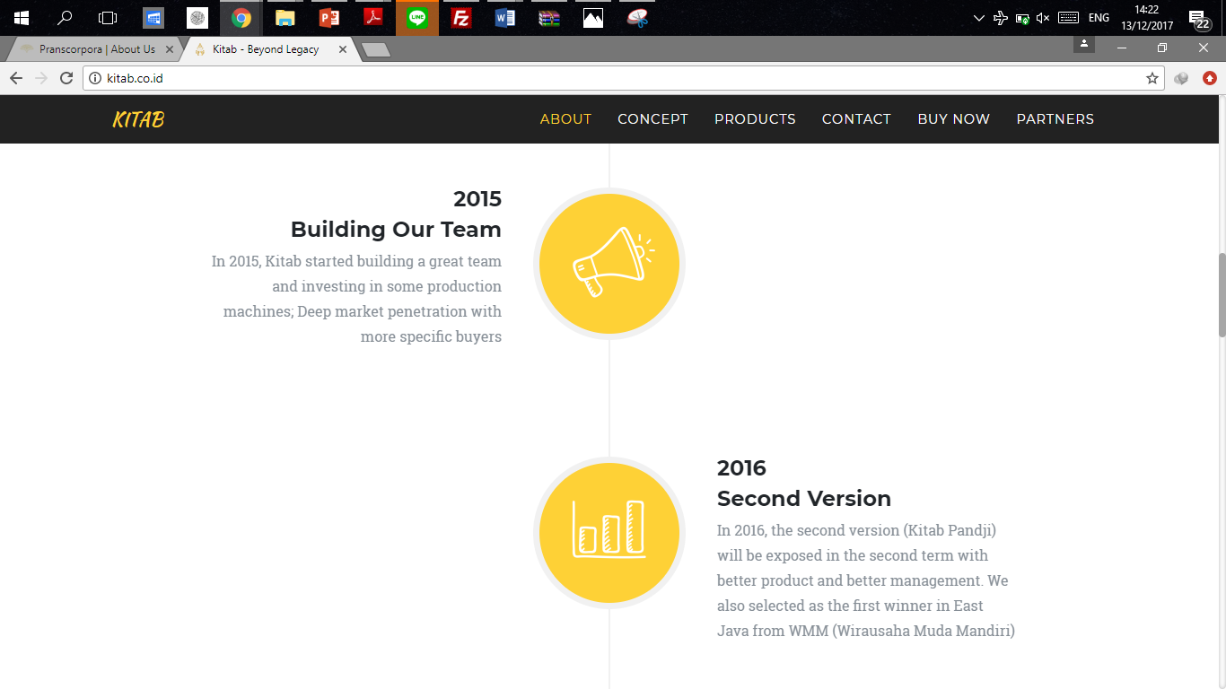

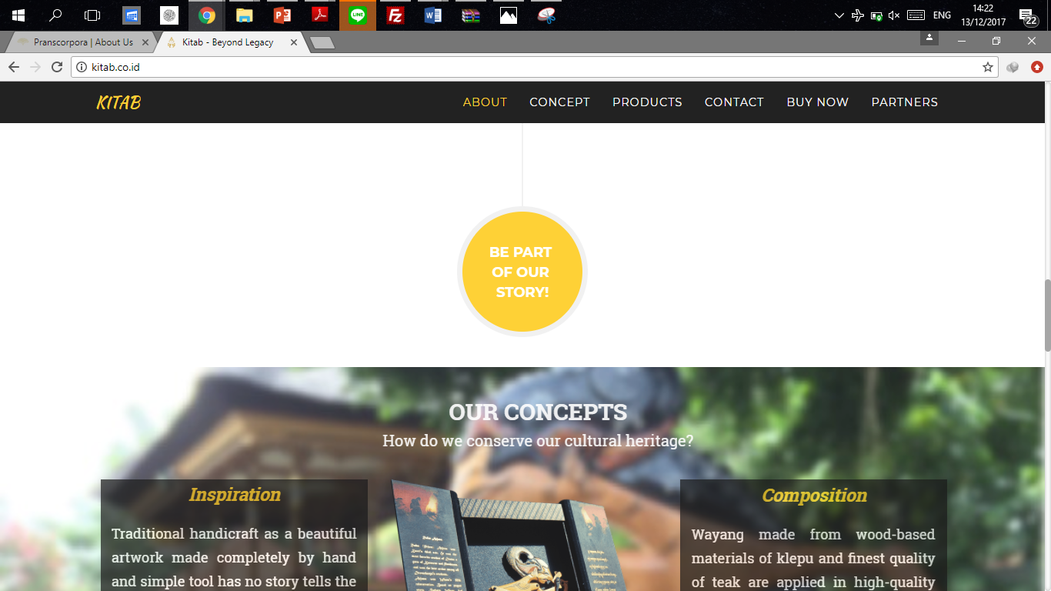

**Gambar 2.** Halaman Home - *Concept Section*

1. Concept

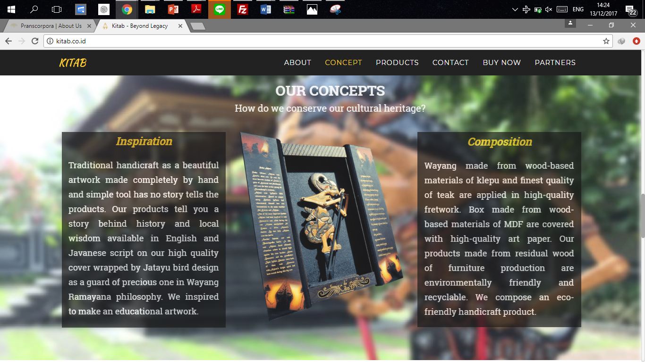

**Gambar 3.** Halaman Home – *Concept Section*

1. Products

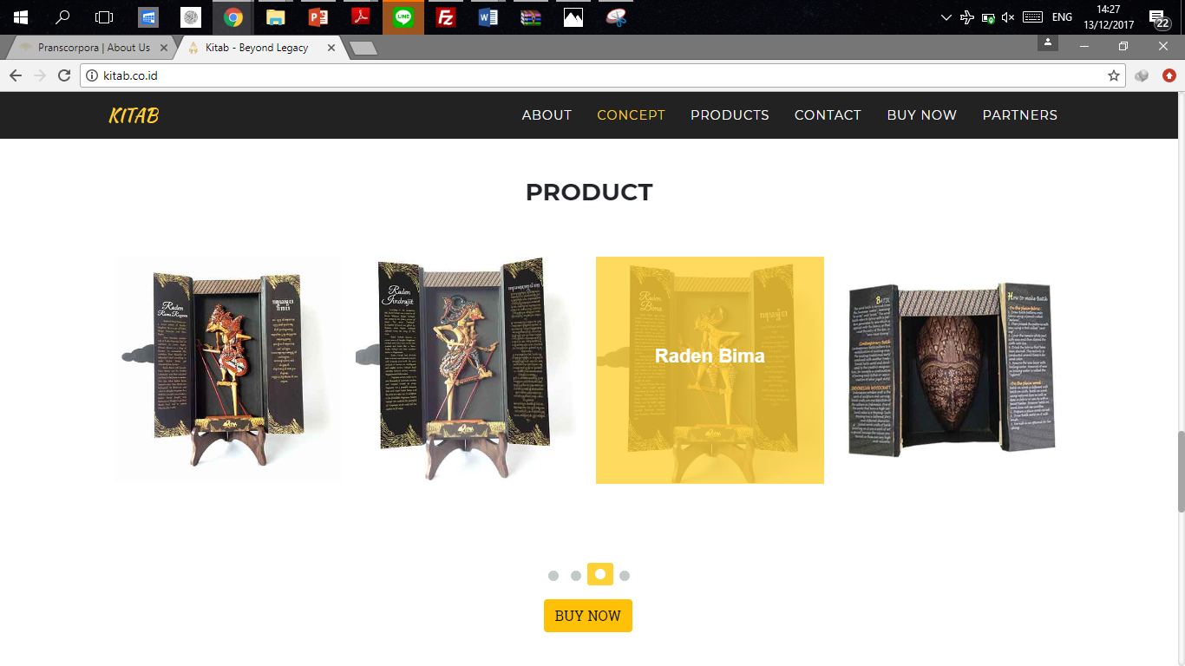

**Gambar 4.** Halaman Home – *Products Section*

1. Map

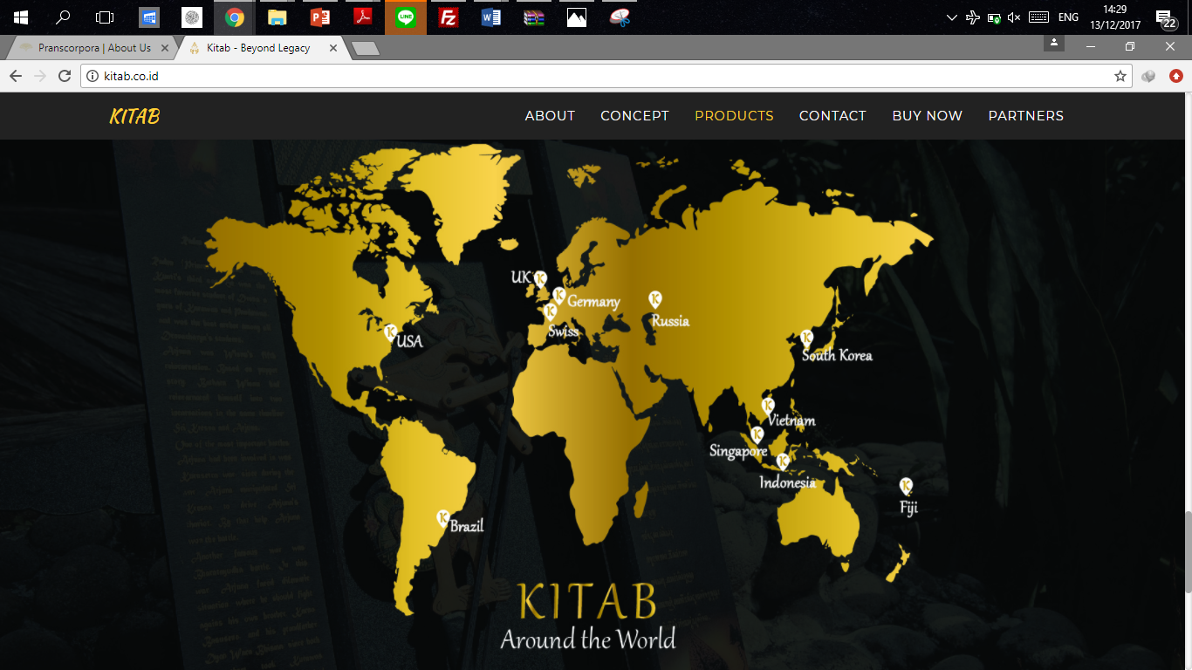

**Gambar 5.** Halaman Home – *Map Section*

1. Contact Us

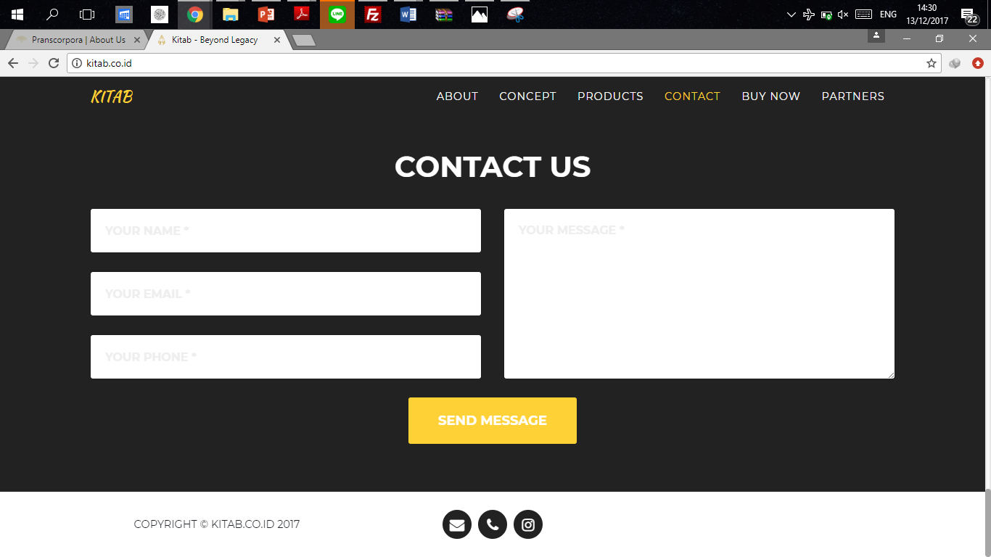

**Gambar 6.** Halaman Home –*Contact Section*

1. **Halaman Buy Now**
2. Customer Information

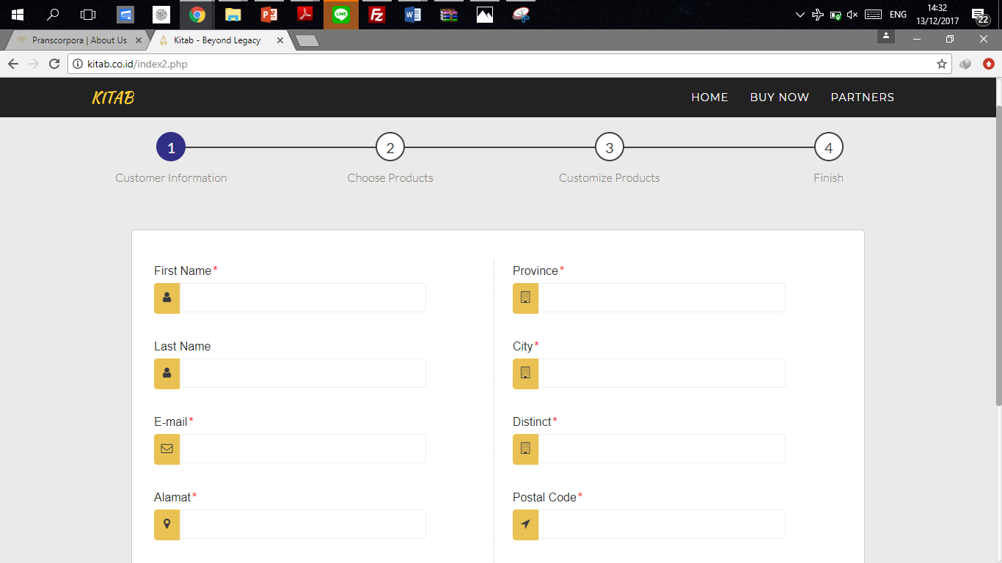

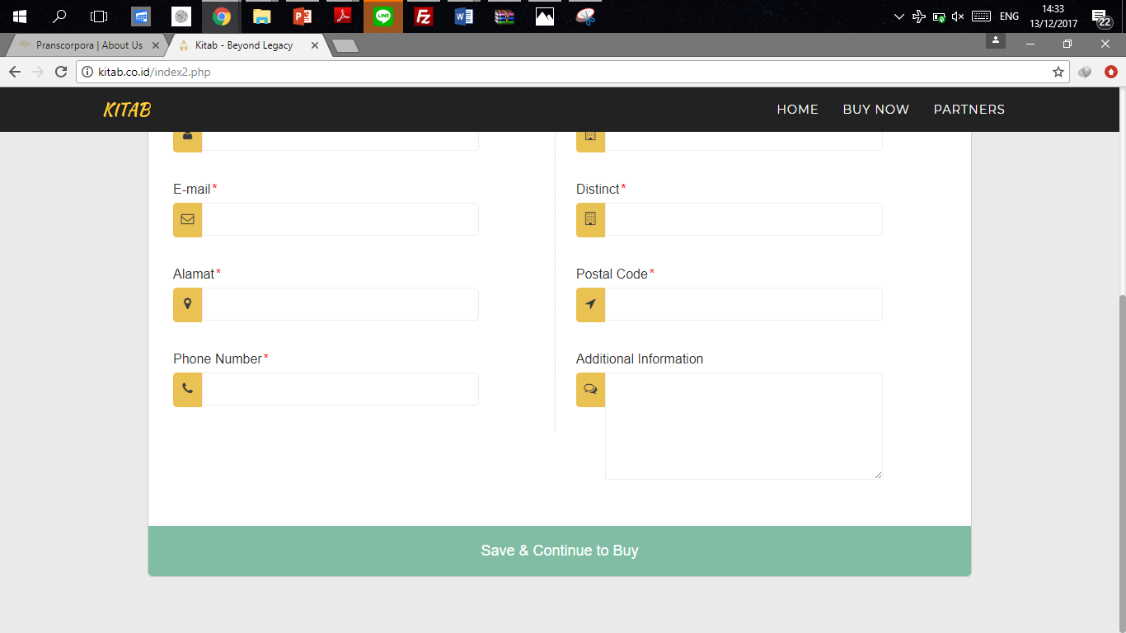

**Gambar** 7**.** Halaman Buy Now – *Customer Information*

1. Choose Products

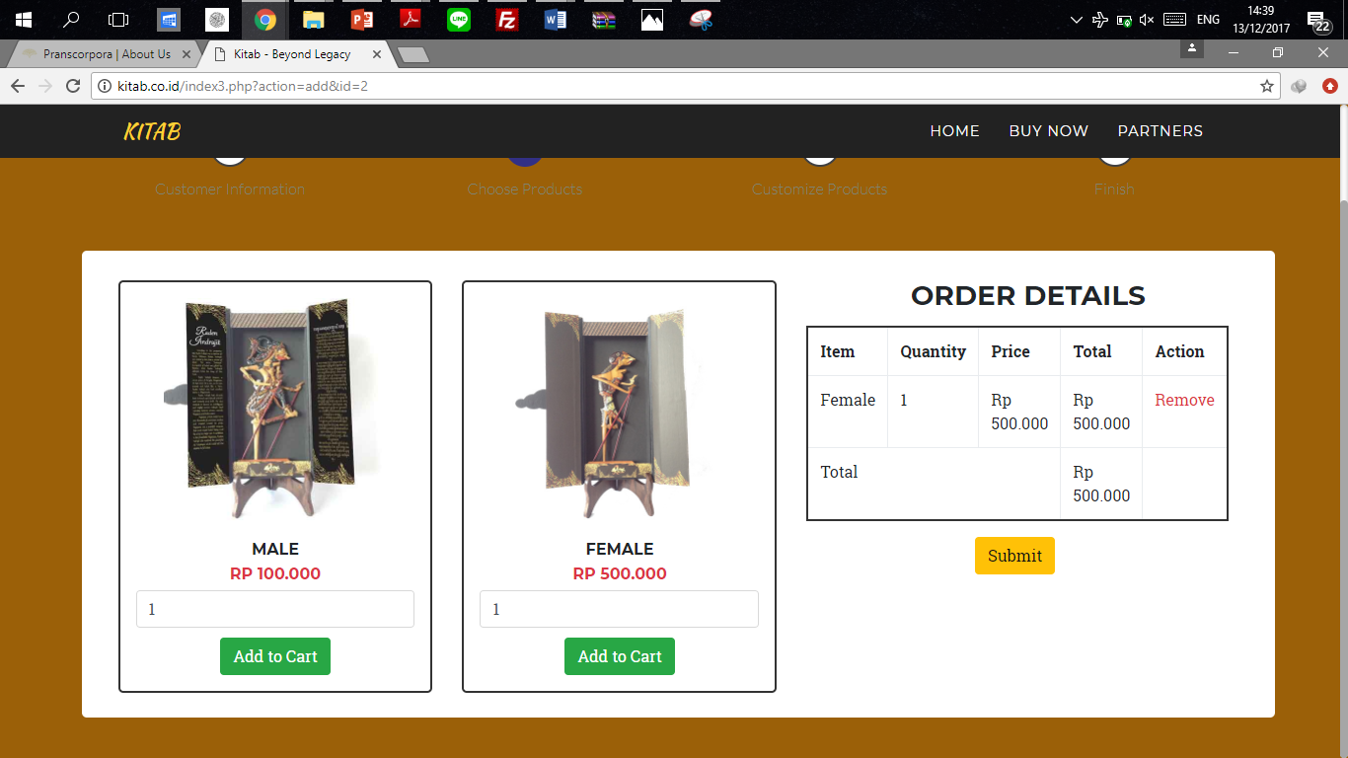

**Gambar 8.** Halaman Buy Now – *Choose Products*

1. Customize Products

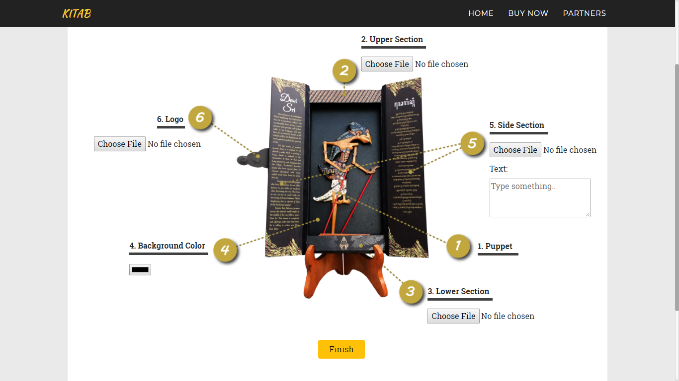

**Gambar 8.** Halaman Buy Now – *Customize Products*

1. Finish

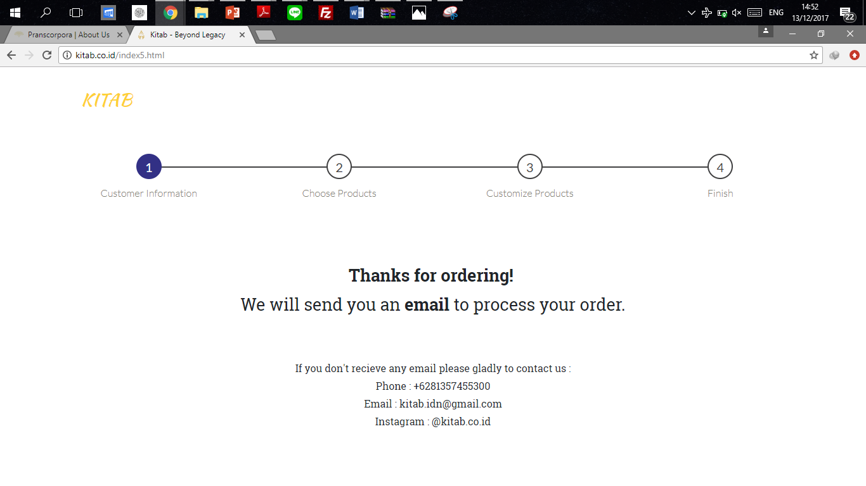

**Gambar 9.** Halaman Buy Now – *Finish*

1. **Halaman Partners**

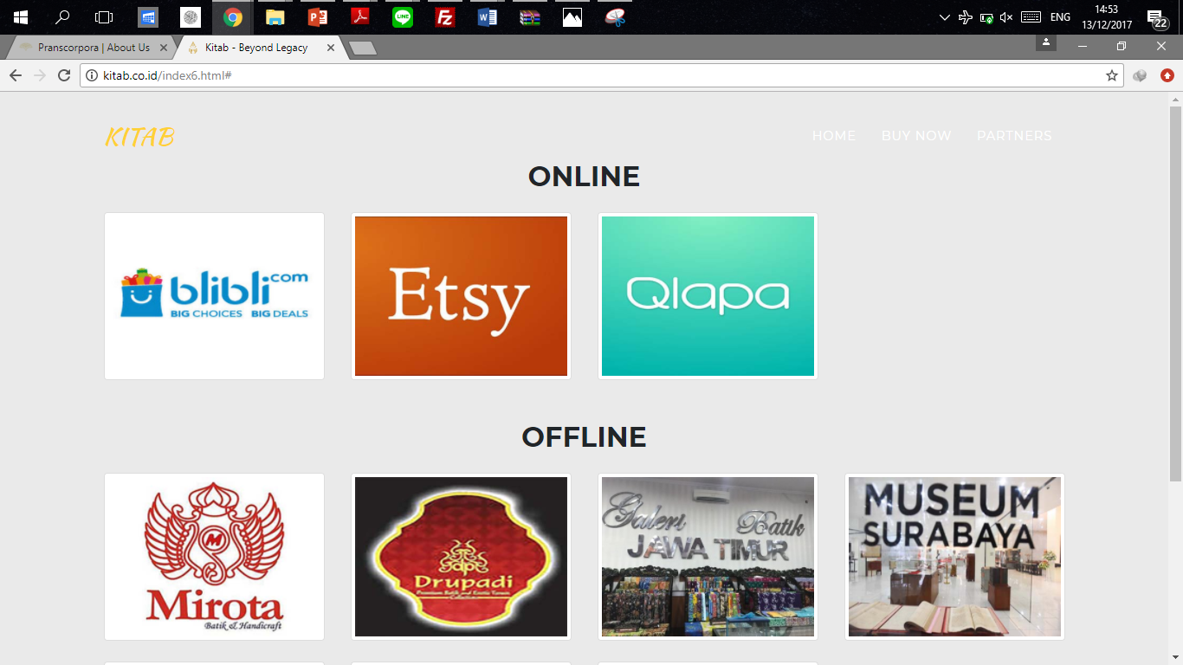

**Gambar 10.** Halaman Partners

**6.3 Screen Objects and Actions**

1. **Halaman Home**

Mengarahkan ke halaman yang sesuai

1. Nav Bar

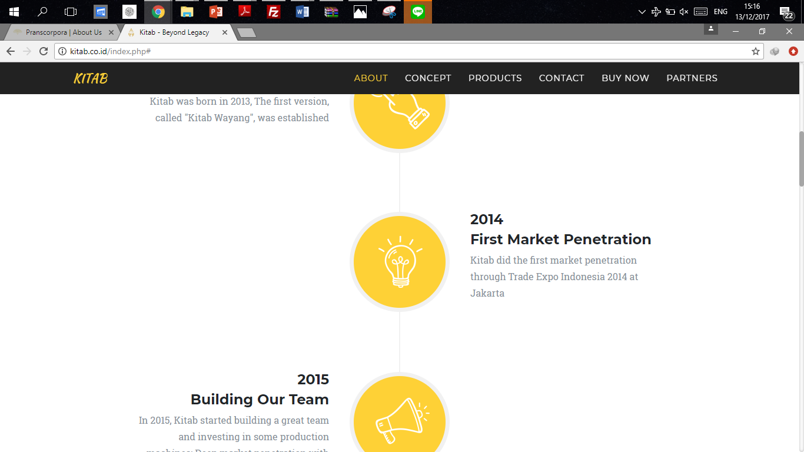

1. Carousel



Digunakan untuk mengontrol carousel

1. Products

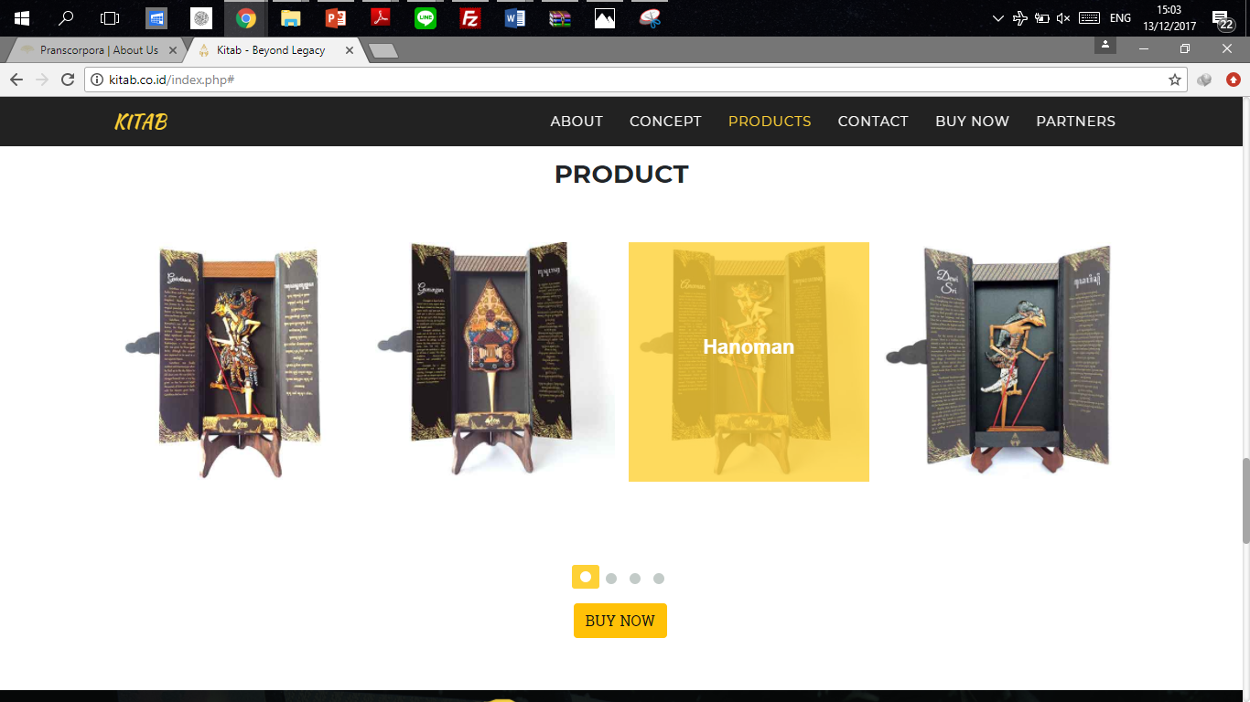

Tombol Buy Now mengarahkan ke Halman Buy Now

Digunakan untuk mengontrol slide foto

1. Contact Us

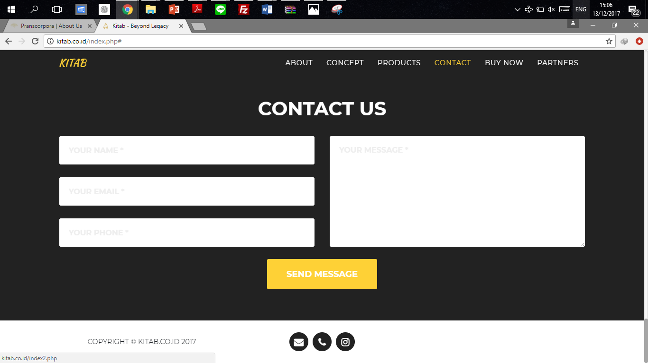

Form digunakan untuk menampilkan *feedback*

1. **Halaman Pemesanan**
2. Customer Information

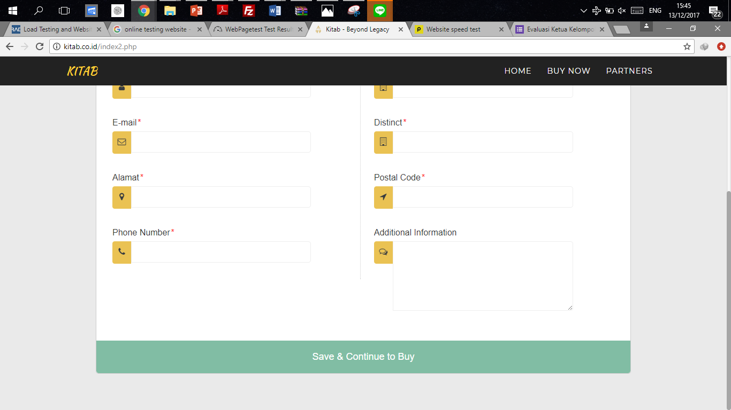

Form digunakan untuk mengisi data customer dan kemudian tombol submit untuk meneruskan ke tahap selanjutnya

1. Choose Products

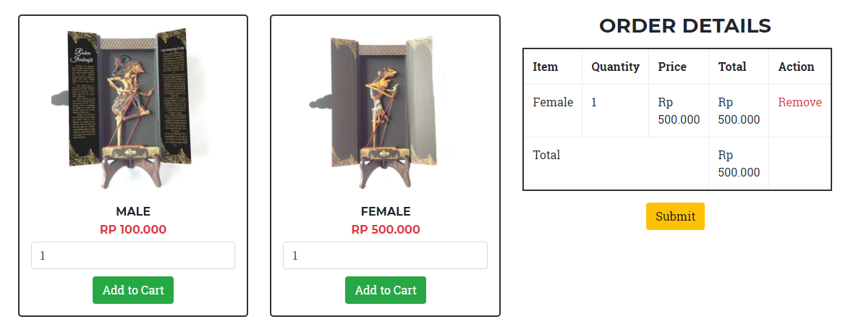

Untuk melanjutkan ke halaman selanjutnya

Untuk menambahkan barang ke dalam daftar belanja

1. Customize Products

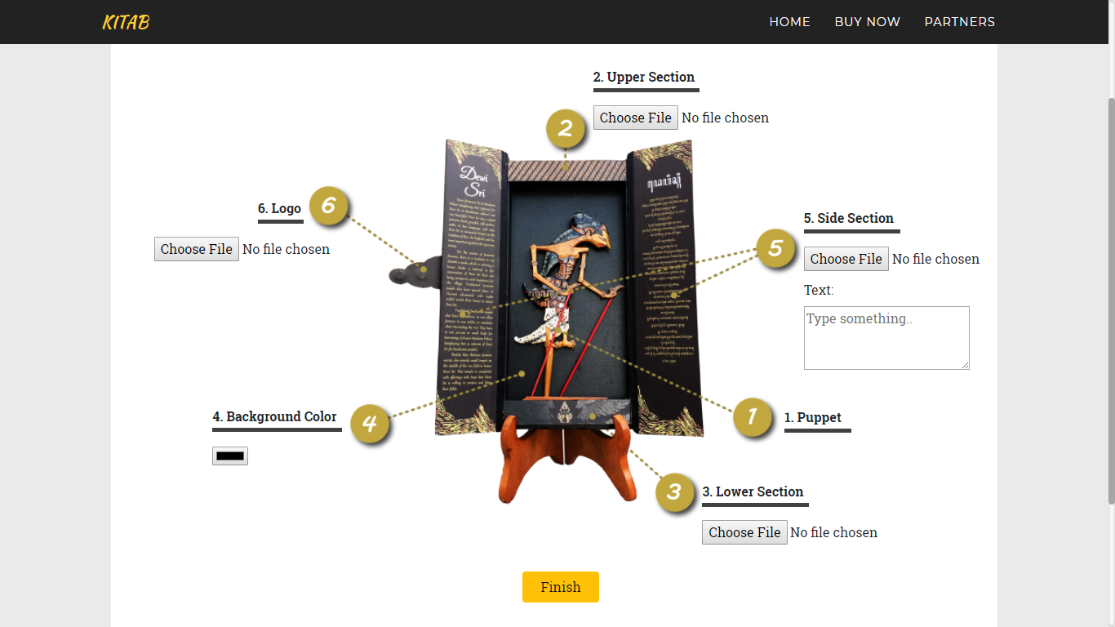

Digunakan untuk memilih warna

Digunakan untuk mengupload file untuk bagian tersebut

1. **Halaman Partners**
2. Online Partners

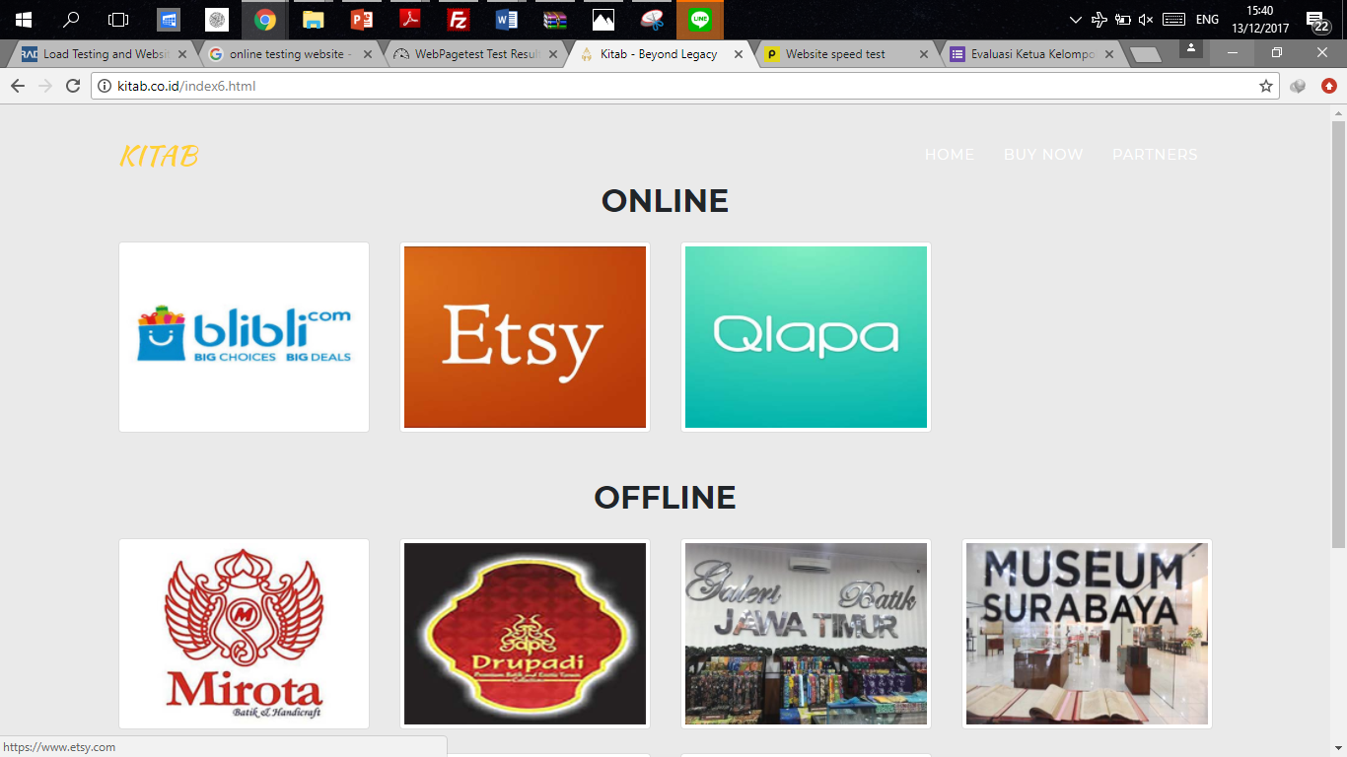

Klik gambar dan halaman akan mendirect ke halmaan lain

1. Offline Partners



Klik gambar dan akan membuka modals untuk masing-masing gambar